Školní klub KOTVA při CMG a SOŠPg Brno

Přihláška na Kolem kolem Jeseníků

20. - 31. 7. 2020
Jméno a příjmení zájemce:
Adresa trvalého bydliště:
Škola: |  | Třída:
Zdravotní stav: dobrý* – problémový*:…………………………………………………………………….
Telefon zákonný zástupce: | Telefon zájemce:

Věci na kolo: pláštěnka, helma, cyklistické rukavice, 1l láhev, tenisky (nejezdí se v sandálech), náhradní duši na kolo (doporučená velikost pláště je 26 až 32 mm - s větší šířkou se děti velmi namáhají), sluneční brýle, malý batůžek na oplatek či pláštěnku
Přihlášku odevzdejte do 30.4.2020 v klubu.
Tímto podpisem potvrzuji,
- že se budu plně účastnit programu, který pedagogové s animátory připraví,
- že se ochotně zapojím do služeb týkajících se provozu akce – úklid, nádobí a další.
- že dřívější odjezd z akce je možný pouze ze zdravotních důvodů nebo při nerespektování pravidel, a to na vlastní náklady a bez možnosti vrácení zbytku peněz
- že v případě, že se odhlásím z akce později než týden před odjezdem, bude mi vrácen storno poplatek ve výši poloviny celkové ceny
V dne

----------------------------------------------------------------- -------------------------------------------------------------------
podpis zájemce podpis zákonného zástupce
*Nehodící se škrtněte

Cyklotábor Kolem kolem Jeseníků
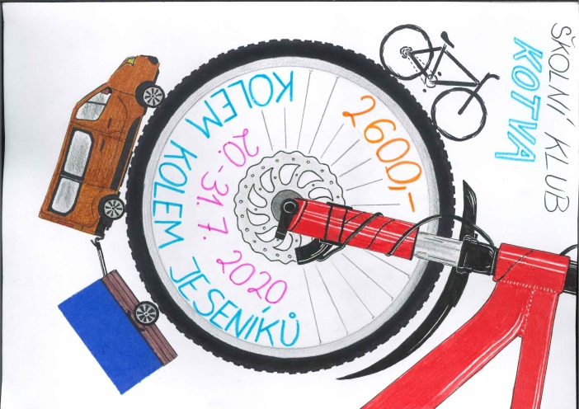
Děcka,
chcete se sebou o prázdninách něco udělat?
Baví vás jízda na kole?
Chcete se něco dozvědět o skřítku Gillovi?
Nabízíme každé dobré duši od 5. třídy cyklotábor Kolem kolem Jeseníků aneb z Brna až do Jeseníků a zpět.
Jedeme v termínu 20. - 31. července 2020. Budeme bydlet po kempech, uprostřed jesenické přírody i na chalupě na Annabergu.
Co tam budeme dělat: jezdit na kole, kempovat, lézt po skalách, pokusíme se najít skřítka Gilla, vyzkoušíme si život našich předků a podnikneme i pár výletů z Annabergu.

Sraz:
Pondělí 20.7.2020 v 9:00 na parkovišti u konečné tramvaje č. 4 Obřany
Návrat:
Pátek 31.7.2020 v 16:45 na parkovišti mezi Teskem a Hlavním nádražím.

Na kole pojedeme první 3 dny, poté bude odpočinkový den, poté ještě 2 dny strávíme na kole, zbytek tábora budeme hrát hry, chodit na procházky, užívat si jesenické přírody a vyzkoušíme si i život našich předků. Maximálně pojedeme 60 km za den.
Doprovází nás po celé trase školní auto, které v případě únavy poskytuje kilometrovou dotaci.

Potřebné věci: spacák, karimatka, věci na spaní, osobní hygienu, 2 ručníky, dostatečné množství osobního prádla (trička, ponožky, spodní prádlo), mikinu či svetr v případě chladnějšího počasí večer, plavky, papuče na chalupu na Annabergu, 2 páry tenisek, kraťasy, tepláky, větrovka, kšiltovku, opalovací krém atd.
Vybavení na kolo: pláštěnka, helma, cyklistické rukavice, 1l láhev, tenisky (nejezdí se v sandálech), náhradní duši na kolo (doporučená velikost pláště je 26 až 32 mm - s větší šířkou se děti velmi namáhají), sluneční brýle, malý batůžek na oplatek či pláštěnku.

VŠE ZABALTE DO BATOHU!

Doporučujeme nedávat dětem mobilní telefony a další podobná zařízení, v případě nutnosti volejte o. Jardovi: 603953727 nebo pište na nemec@cmgp.cz nebo Pepovi Přehnalovi: 733689464, prehnal@cmgp.cz
Cena akce je vykalkulovaná na hodnotu 2600,- Kč (vstupné, ubytování, strava)
Tuto částku prosím uhraďte do 15. května 2020 na účet školy: 6964370257/0100 a do poznámky vždy napište název akce a jméno účastníka.
Přihlášku odevzdejte v termínu do 30. dubna 2020!!! Při nástupu na akci budeme vybírat potvrzení o bezinfekčnosti, potvrzené rodiči a potvrzení od lékaře o zdravotní způsobilosti ne starší 2 let. Vše si pozorně prostudujte !!!!!!!

Moc se na vás těšíme: o. Jarda, Pepa a animátoři
POSUDEK O ZDRAVOTNÍ ZPŮSOBILOSTI
DÍTĚTE K ÚČASTI NA ZOTAVOVACÍ AKCI A ŠKOLE V PŘÍRODĚ
Evidenční číslo posudku:

1. Identifikační údaje
Název poskytovatele zdravotních služeb vydávajícího posudek:

Adresa sídla nebo místa podnikání poskytovatele:

IČ:

Jméno, popřípadě jména a příjmení posuzovaného dítěte:

Datum narození posuzovaného dítěte:

Adresa místa trvalého pobytu nebo jiného bydliště na území České republiky posuzovaného dítěte:

2. Účel vydání posudku

3. Posudkový závěr
A) Posuzované dítě k účasti na škole v přírodě nebo zotavovací akci
- je zdravotně způsobilé *)
- není zdravotně způsobilé *)
- je zdravotně způsobilé s omezením *) **) …………………………………………………………………..
B) Posuzované dítě
- se podrobilo pravidelným očkováním: ANO - NE
- je proti nákaze imunní (typ/druh):
- má trvalou kontraindikaci proti očkování (typ/druh):
- je alergické na:
- dlouhodobě užívá léky (typ/druh, dávka):

Poznámka:
*) Nehodící se škrtněte.
**) Bylo-li zjištěno, že posuzované dítě je zdravotně způsobilé s omezením, uvede se omezení podmiňující zdravotní způsobilost k účasti na zotavovací akci a škole v přírodě.

4. Poučení
Proti bodu 3. části A) tohoto posudku lze podle § 46 odst. 1 zákona č. 373/2011 Sb., o specifických zdravotních službách, ve znění pozdějších předpisů, podat návrh na jeho přezkoumání do 10 pracovních dnů ode dne jeho prokazatelného předání poskytovatelem zdravotních služeb, který posudek vydal. Návrh na přezkoumání lékařského posudku nemá odkladný účinek, jestliže z jeho závěru vyplývá, že posuzovaná osoba je pro účel, pro nějž byla posuzována, zdravotně nezpůsobilá nebo zdravotně způsobilá s podmínkou.

5. Oprávněná osoba
Jméno, popřípadě jména a příjmení oprávněné osoby:

Vztah k posuzovanému dítěti (zákonný zástupce, opatrovník, pěstoun popř. další příbuzný dítěte):

Oprávněná osoba převzala posudek do vlastních rukou dne: _____________________________

______________________________
Podpis oprávněné osoby

_______________________________ ______________________________
Datum vydání posudku Jméno, příjmení a podpis lékaře

razítko poskytovatele zdravotních služeb

Čestné prohlášení zákonných zástupců
Potvrzení o bezinfekčnosti
Prohlašuji, že:
- ošetřující lékař nenařídil změnu režimu dítěti:

………………………………………………………………………………
(jméno a příjmení, datum narození)
- dítě nejeví známky akutního onemocnění (horečka, průjem, nevolnost apod.)
- okresní hygienik ani ošetřující lékař nenařídil přihlášené karanténní opatření
- není mi též známo, že v posledních dvou týdnech přišlo toto dítě do styku s osobami, které onemocněly přenosnou nemocí.

- Prohlašuji, že se dítě může zúčastnit pobytu a společného ubytování dětí, a také i s tímto souhlasím.
- V případě úrazu nebo akutního onemocnění souhlasím s předáním do lékařské péče.
- V případě potřeby (onemocnění dítěte, při vážném porušení školního řádu atd.) zajistím na vlastní náklady odvoz dítěte.

Kontaktní telefony na zákonné zástupce:……………………................................................
Léky, které žák pravidelně užívá a jejich dávkování:
V …………………… dne……………

podpis zákonného zástupce……………………………….

